# windows搭建gulp自动化

## 安装nodejs和git

1. 下载nodejs 网址:https://nodejs.org/en/
2. 下载git 网址:https://git-scm.com/download/win

git的安装

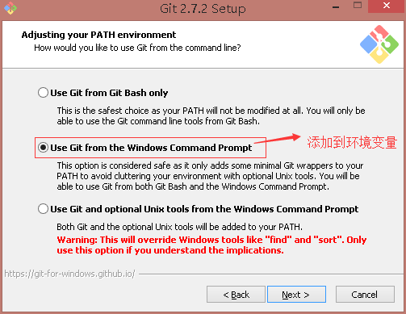

Next...........

Nodejs的安装

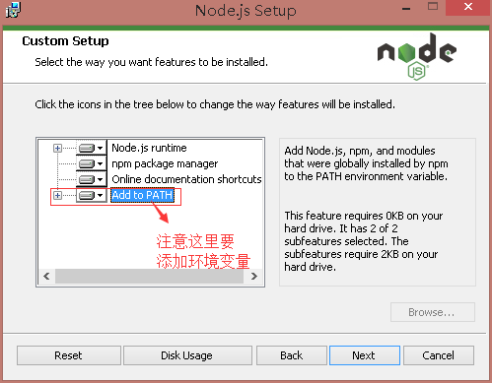

Next...........

值得注意的是，安装时必须要把程序添加到系统环境变量里

## npm换源

镜像使用方法（三种办法任意一种都能解决问题，建议使用第三种，将配置写死，下次用的时候配置还在）:

1.通过config命令

npm config set registry https://registry.npm.taobao.org

npm info underscore （如果上面配置正确这个命令会有字符串response）

2.命令行指定

npm --registry https://registry.npm.taobao.org info underscore

3.编辑 ~/.npmrc 加入下面内容

registry = <https://registry.npm.taobao.org>

## 三．检查nodejs环境

1. win+r 快捷键，输入cmd 调出命令提示符
2. 输入命令

node -v

npm -v

1. 如果安装成功会返回版本号.
2. npm错误的解决方案

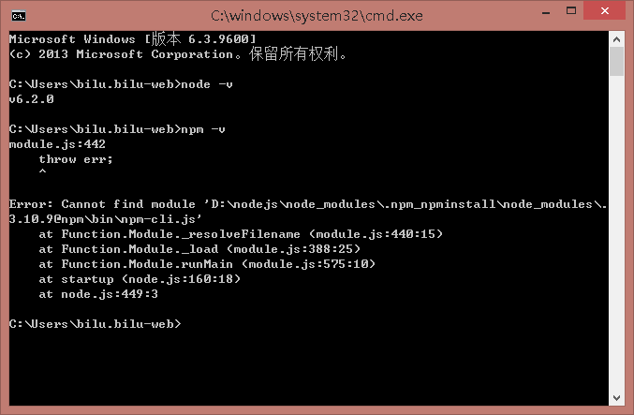

1. 产生错误的原因有很多，有系统原因，有环境变量原因，有网络代理原因，有环境从新安 装的原因等等.........
2. 小编目前的解决方案

将node卸载并且把相关的目录手动删除，然后再手动删除path环境变量与npm和node相关的所有变量统统删除，重启电脑，重装node就ok了。

